CHAPTER 7
종합 인사이트 및 전략적 시사점
연구 규모·분야·주체·협업 구조의 통합 분석
2025년 6월~2026년 5월 | 12개월·2,400건

2,400건  분석 논문 | 217.0편  최근 3개월 평균 | 47.42%  복수 카테고리 | 10,514명  고유 저자 | 10.0%  국제협력
본 장의 종합 판단
• 양자 연구는 높은 활동성과 강한 양자물리 코어를 유지하면서 AI·광학·보안·소재·응용으로 확장되는 안정 성장형 융합 생태계로 판단함.
• 연구자·기관 저변은 넓지만 국가·인프라·국제협력은 주요국 중심으로 집중되어 기술경쟁력은 규모보다 연결망·시설·표준·산업전환 역량에서 차별화될 것으로 보임.
• 전략 우선순위는 컴퓨팅·SW/AI, 통신·보안, 센싱·계측을 선도·상용화 영역으로, 소자·소재를 핵심 공급망으로, 이론·응용을 장기기반으로 구성함.

7.1 통합 분석 프레임과 활용 원칙
□ 제2장의 분석 기준, 제3장의 규모·성장, 제4장의 분야·융합, 제5장의 연구 주체, 제6장의 협업 구조를 하나의 전략 프레임으로 통합함.
· 정량 결과는 논문 수 자체보다 성장 지속성, 분야 집중·융합성, 연구 주체 분산성, 국가·기관 네트워크, 외부 시장·정책·표준화 신호를 함께 해석함.
· 본 장의 기술축 우선순위는 원자료에서 직접 산출된 단일 지표가 아니라 정량 지표와 최신 외부자료를 결합한 전문가 통합 판단으로 제시함.
· 2026년 6월 이후 발표된 정책은 분석기간 내 논문 변화의 직접 원인이 아니라 향후 연구·산업 방향을 검증하는 후속 환경신호로 구분함.
· 본 장은 향후 Executive Summary의 핵심 메시지와 실행과제의 근거를 제공하도록 장별 인사이트를 중복 없이 연결함.
표 7-1. 제2~6장 결과의 전략적 통합 구조
근거 장 | 핵심 정량 결과 | 종합 해석 | 제7장 활용
제2장 분석 대상·방법론 | 12개월·2,400건, 2026년 6월 제외 | 비교 가능한 완전월 기준 확보 | 전략지표의 공통 분모로 적용함
제3장 연구 규모·성장 | 월평균 200.0편, 최근 3개월 217.0편, 후반기 +5.0% | 급팽창보다 조정 후 재상승하는 안정 성장 | 투자 지속성과 모니터링 필요성을 판단함
제4장 분야·카테고리 | quant-ph 70.00%, 복수 카테고리 47.42% | 강한 과학 코어와 다학제 확장이 공존 | 6대 실무 기술축으로 재매핑함
제5장 연구 주체 | 저자 10,514명, 기관 1,995개, 35개국 | 개인·기관은 분산, 국가는 주요국 중심 | 인력·기관·국가 전략을 차별화함
제6장 협업 구조 | 공동저자 88.0%, 다기관 29.6%, 국제협력 10.0% | 팀 연구는 보편적이나 국제개방성은 선택적 | 허브기관·표준·실증 중심 협력전략을 제시함

7.2 종합 증거 맵: 성장·융합·주체·협업의 결합
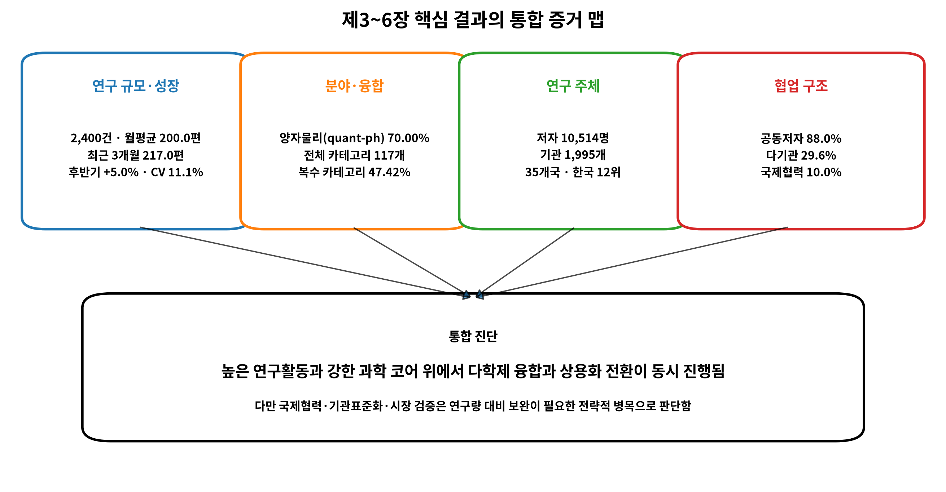
그림 7-1. 제3~6장 핵심 결과의 통합 증거 맵
□ 연구활동은 월평균 200편, 최근 3개월 217편으로 분석기간 말에 재상승하여 양자 분야가 일시적 이슈가 아닌 지속적 고활동 영역임을 보임.
· 양자물리(quant-ph) 70.00%의 코어 집중과 복수 카테고리 47.42%의 융합성이 동시에 나타나 원천과학과 응용확장이 병행됨.
· 고유 저자 10,514명과 기관 1,995개는 넓은 생태계를 의미하지만 국가 상위권과 협업 허브는 미국·중국·독일·영국 등 주요국에 집중됨.
· 공동저자 88.0%에 비해 국제협력 10.0%는 낮아 다학제성은 높지만 국경을 넘는 인프라·데이터·보안·표준 협력에는 추가 장벽이 존재함.
· 종합적으로 연구 규모 확대보다 분야 간 연결의 질, 연구 인프라 접근성, 국제 네트워크 중심성, 상용화 검증역량이 다음 경쟁단계를 결정할 것으로 판단함.
표 7-2. 종합 핵심 인사이트
번호 | 종합 인사이트 | 정량 근거 | 전략적 의미
I-1 | 안정적 고활동과 최근 모멘텀 강화 | 최근 3개월 217.0편, 전체 평균 대비 +8.5% | 중단 없는 기초·응용 R&D 파이프라인이 필요함
I-2 | 과학 코어와 융합 응용의 동시 성장 | quant-ph 70.00%, 복수 분류 47.42% | 기술분류와 사업은 N:M 구조로 설계함
I-3 | 연구주체는 분산되나 국가역량은 집중 | 10,514명·1,995개, 주요 5개국 주도 | 시설·정책·기업·인력이 국가경쟁력을 좌우함
I-4 | 협업은 보편적이나 국제협력은 선택적 | 공동저자 88.0%, 국제협력 10.0% | 허브기관·공동인프라·신뢰체계를 전략적으로 확보함
I-5 | 연구 중심에서 검증·표준·시장으로 전환 | NIST·ITU·DARPA·기업 로드맵 강화 | 성능·비용·상호운용·보안을 평가축에 추가함

7.3 기술성숙도 진단: 연구 확대에서 상용화 검증 단계로 전환
□ 분석결과는 양자기술이 단순 논문 증가 단계에서 오류정정·벤치마킹·표준화·산업적용을 검증하는 단계로 이동하고 있음을 시사함.
· McKinsey는 2026년 300개 이상의 기업이 양자컴퓨팅을 채택·협업하고, 2025년 관련 기업 매출이 10억 달러를 넘었다고 제시하여 기업수요가 실험적 관심을 넘어 내부역량 구축으로 이동하고 있음을 보임 [R5].
· DARPA QBI는 2033년까지 비용을 초과하는 계산가치를 가진 산업적으로 유용한 컴퓨터의 가능성을 독립 검증하는 체계를 운영하여 성능주장보다 검증가능성과 경제성을 중시함 [R6].
· IBM은 2026년 말 근접 양자이점과 2029년 대규모 내결함성 양자컴퓨터를 목표로 제시하고 있어 컴퓨팅·오류정정·제어·HPC 연계의 시간표가 구체화됨 [R7].
· 미국의 2026년 행정명령은 컴퓨팅·센싱·네트워킹의 배치와 상용화, 제조·산업 파트너십을 강조하여 연구성과의 산업전환을 국가정책으로 명확히 함 [R3].
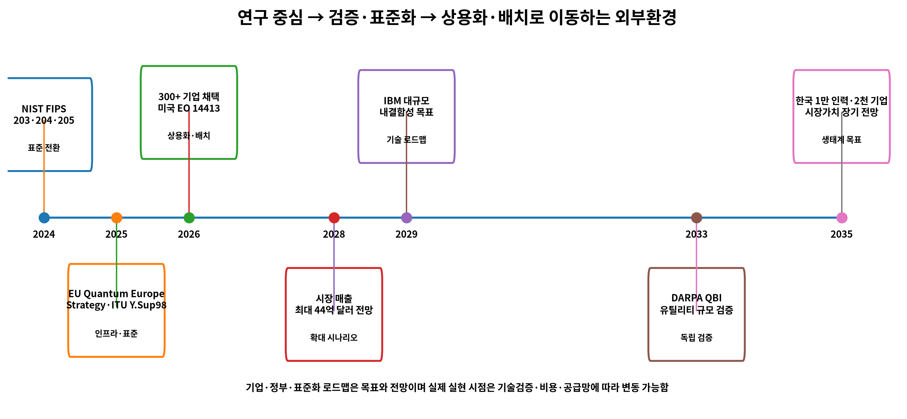
그림 7-2. 연구·표준·검증·상용화 전환의 주요 외부환경
표 7-3. 기술성숙 단계별 핵심 판단
단계 | 현재 신호 | 핵심 병목 | 정책·산업 대응
원천연구 | 높은 논문량과 quant-ph 코어 유지 | 성능·재현성·플랫폼 간 비교 | 기초연구·공용 데이터·개방형 벤치마크를 유지함
시스템 통합 | 복수 카테고리·다기관 연구 확대 | 소자·제어·SW·극저온·광학 결합 | 공동 인프라와 풀스택 과제를 설계함
검증·표준 | DARPA QBI, NIST·ITU 표준화 | 비용·유용성·상호운용·보안 | 독립 검증기관·시험인증·표준 연계를 강화함
상용화·배치 | 기업 채택·정부 배치 정책 확대 | 사용사례 ROI·인력·레거시 통합 | 산업별 실증과 양자–HPC–AI 하이브리드를 확대함
확산·생태계 | 기업·클러스터·공급망 목표 구체화 | 핵심부품·인력·IP·수출통제 | 공급망·인력·국제협력 거버넌스를 구축함

7.4 기술축별 전략 포트폴리오
□ 제4장의 카테고리 구조를 양자컴퓨팅·SW/AI, 양자통신·보안, 양자센싱·계측, 양자소자·소재, 양자이론·시뮬레이션, 양자화학·산업응용의 6대 기술축으로 재구성함.
· 연구기반, 최근 성장, 시장·정책·표준화 준비도, 협업·인프라 의존도, 기술·사업 리스크를 5점 척도로 평가함.
· 점수는 기술축 간 전략적 비교를 위한 전문가 통합평가이며 원자료의 절대 성능이나 시장규모를 직접 의미하지 않음.
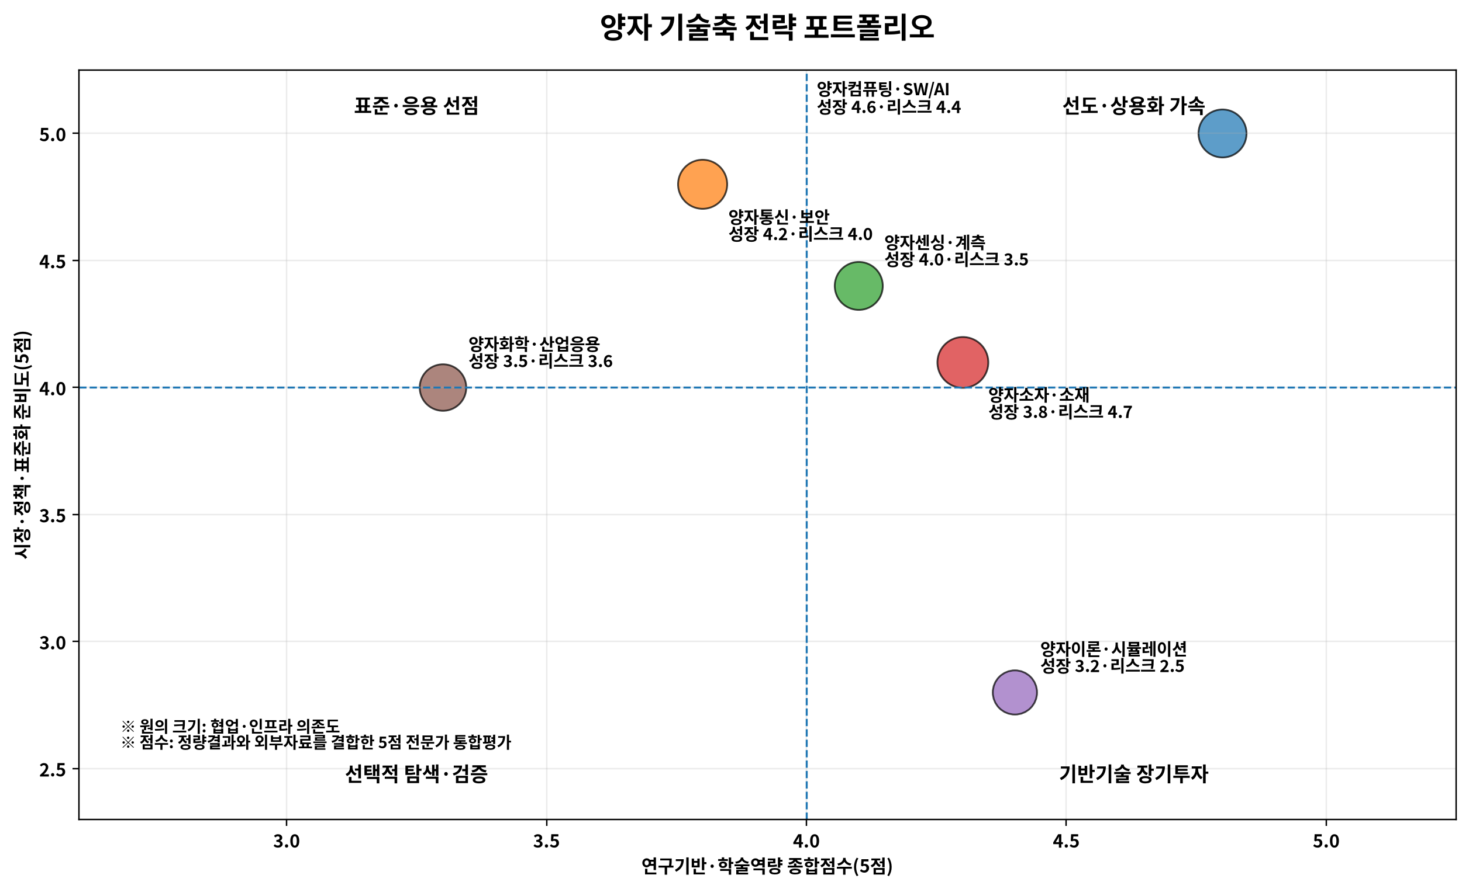
그림 7-3. 양자 기술축 전략 포트폴리오
표 7-4. 기술축 통합평가 기준
평가 축 | 정의 | 주요 근거 | 해석 기준
연구기반 | 논문 규모·분야 코어·연구주체 저변 | 제3~5장 규모·카테고리·주체 결과 | 5점일수록 연구기반이 광범위함
성장 모멘텀 | 전·후반기·최근 증가와 교차분야 확장 | 제3~4장 성장·카테고리 변화 | 5점일수록 최근 확대가 뚜렷함
시장·정책 준비도 | 기업채택·정부전략·표준·로드맵 | NQI·EU·NIST·McKinsey·기업 로드맵 | 5점일수록 상용화 창구가 구체적임
협업 의존도 | 다기관·국제협력·시설·공급망 필요성 | 제6장 협업 및 기술 특성 | 5점일수록 컨소시엄·공동인프라가 필수임
리스크 | 기술불확실성·비용·표준·IP·공급망 위험 | 외부 로드맵과 전문가 해석 | 5점일수록 단계적 검증이 필요함

표 7-5. 6대 기술축 전략 포트폴리오
기술축 | 연구 | 성장 | 준비도 | 협업 | 리스크 | 우선군 | 핵심 실행방향
양자컴퓨팅·SW/AI | 4.8 | 4.6 | 5.0 | 4.2 | 4.4 | 최우선 | 오류정정·컴파일러·하이브리드·산업문제 실증을 묶어 추진함
양자통신·보안 | 3.8 | 4.2 | 4.8 | 4.5 | 4.0 | 최우선 | PQC 전환과 QKD·양자네트워크 표준·실증을 병렬 추진함
양자센싱·계측 | 4.1 | 4.0 | 4.4 | 4.2 | 3.5 | 최우선 | 의료·국방·반도체·항법의 현장성능과 시험인증을 확보함
양자소자·소재 | 4.3 | 3.8 | 4.1 | 5.0 | 4.7 | 핵심기반 | 큐비트·광자·극저온·패키징의 공급망과 공동시설을 확보함
양자이론·시뮬레이션 | 4.4 | 3.2 | 2.8 | 3.2 | 2.5 | 장기기반 | 장기 원천성과와 알고리즘·검증문제의 개방형 기반을 유지함
양자화학·산업응용 | 3.3 | 3.5 | 4.0 | 3.8 | 3.6 | 응용발굴 | 제약·소재·에너지의 고가치 문제 중심으로 단계적 PoC를 수행함

7.5 글로벌 경쟁·협력 구조의 전략적 해석
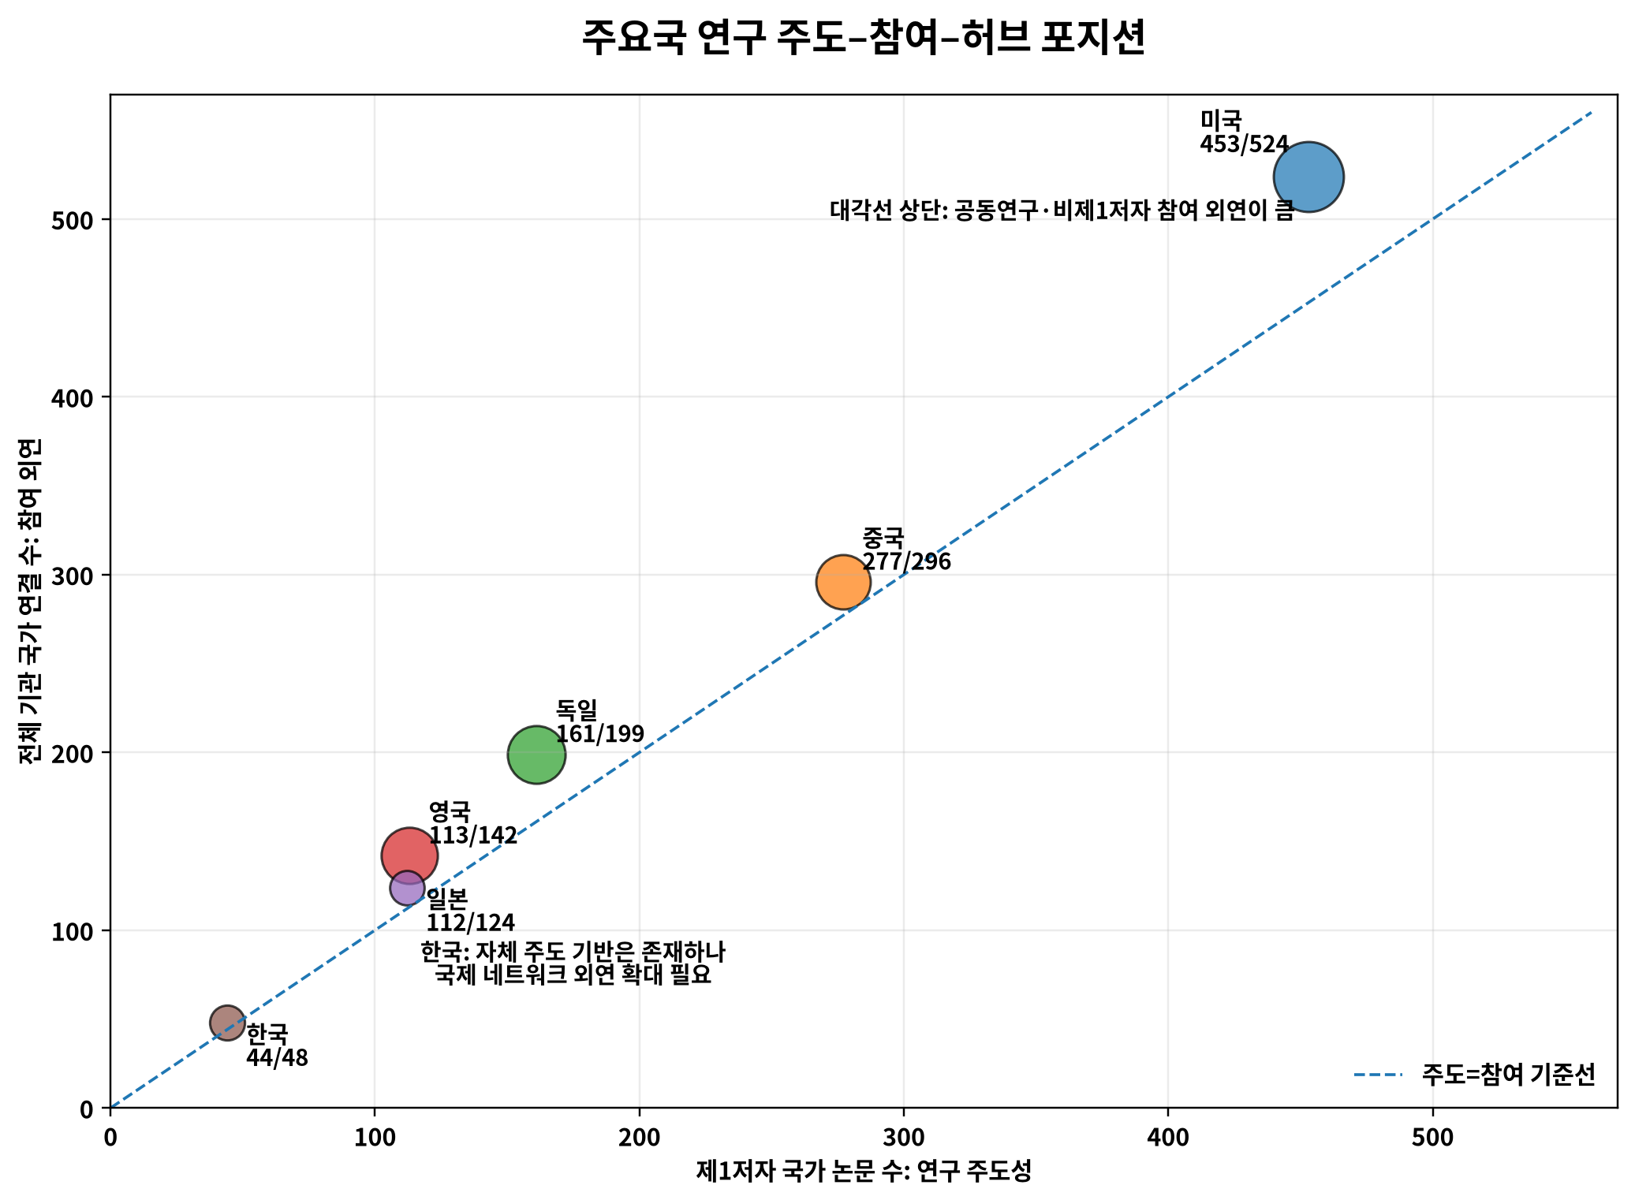
그림 7-4. 주요국 연구 주도–참여–허브 포지션
□ 미국은 제1저자 453건, 기관 국가 524건과 최상위 협업 허브성을 동시에 보여 연구·인프라·산업·국제네트워크를 결합한 종합 선도국으로 판단함.
· 중국은 제1저자 277건과 기관 국가 296건으로 연구 규모와 자체 주도성이 높으며 미국·홍콩·싱가포르·영국과의 선택적 연결을 형성함.
· 독일과 영국은 연구량 대비 기관 참여 확대와 국제협업 허브성이 크게 나타나 유럽의 분산형 인프라·컨소시엄을 연결하는 네트워크형 선도국으로 보임.
· 일본은 제1저자 112건과 기관 국가 124건으로 자체 주도형 기반이 강하고 하드웨어·소재·산업화 정책과 결합할 가능성이 큼.
· 한국은 제1저자 44건과 기관 국가 48건으로 기본 연구기반은 존재하나 상위 허브국 대비 네트워크 외연과 절대 규모가 작아 기술 특화와 국제 연계의 동시 강화가 필요함.
표 7-6. 주요국 유형과 협력전략
국가 유형 | 대표 국가 | 정량 신호 | 전략적 특징 | 한국의 대응
종합 선도·글로벌 허브 | 미국 | 주도 453·참여 524·허브 133 | 연구·산업·인프라·동맹을 통합함 | 공동인프라·벤치마크·산업실증 파트너로 활용함
규모·자체주도형 | 중국 | 주도 277·참여 296 | 대규모 국가투자와 자체 연구망이 강함 | 공개영역 동향·공급망·표준경쟁을 면밀히 관찰함
네트워크·인프라 허브 | 독일·영국 | 주도 대비 참여·허브성이 큼 | 다국가 인프라·컨소시엄·산업연계에 강점 | EU 공동과제·시험인증·인력교류를 확대함
하드웨어·산업기반형 | 일본 | 주도 112·참여 124 | 소재·정밀제조·산학연 연계 잠재력이 큼 | 소자·소재·센싱 공동개발을 추진함
성장·집중형 | 한국 | 주도 44·참여 48 | 기본역량은 있으나 규모·허브성 보완 필요 | 선택적 기술특화와 허브국 연계를 병행함

7.6 시장·정책·표준화 신호와 전략창구
□ 미국 NQI는 FY2025 QIS R&D 예산으로 9.98억 달러를 요청하고 과학·인력·산업·인프라·안보·국제협력을 정책축으로 운영하여 장기 공공투자의 기반을 유지함 [R1].
· EU Quantum Europe Strategy는 연구혁신, 양자인프라, 생태계·공급망·산업화, 우주·듀얼유스, 인력의 5개 영역을 제시하여 과학성과의 시장전환을 통합적으로 추진함 [R2].
· NIST가 승인한 FIPS 203·204·205는 양자내성암호가 연구·후보 알고리즘 단계에서 실제 전환표준 단계로 이동했음을 의미함 [R4].
· ITU-T Y.Sup98은 양자네트워크의 아키텍처·프로토콜·성능·전송·보안·IoT 적용을 여러 Study Group이 분담해야 한다고 제시하여 양자통신의 표준화가 다기관 협업형 과제임을 보여줌 [R8].
· 한국의 제1차 양자종합계획은 2035년 전문인력 1만 명, 양자기업 2천 개, 글로벌 표준 선도 3위권과 컴퓨팅·통신·센서·소재부품·알고리즘 클러스터를 제시함 [R9].
표 7-7. 최신 외부환경과 분석결과의 연결
외부 신호 | 핵심 내용 | 본 분석과의 연결 | 전략 창구
지속 공공투자 | 미국·EU·영국·한국의 장기전략과 인프라 투자 | 안정적 논문량과 주요국 연구 집중을 뒷받침함 | 공동센터·공용시설·인력프로그램
상용화 전환 | 기업 300+ 채택·미국의 배치·상용화 정책 | 최근 연구 모멘텀과 응용 카테고리 확장을 설명함 | 산업별 PoC·하이브리드 워크플로
검증 강화 | DARPA QBI와 기업 로드맵 구체화 | 성과평가가 논문 수에서 유용성·비용으로 이동함 | 독립 벤치마크·시험평가·경제성
표준화 창구 | NIST PQC·ITU 양자네트워크 | 암호/보안·광학·네트워크 교차분야 가치가 상승함 | 표준기고·상호운용·마이그레이션
생태계·공급망 | 소자·광자·극저온·제어·클러스터 정책 | 다기관 협업과 소자·소재 분야의 중요성을 강화함 | 공급망 맵·공동파운드리·시험인증

7.7 한국형 투자 우선순위와 포트폴리오 원칙
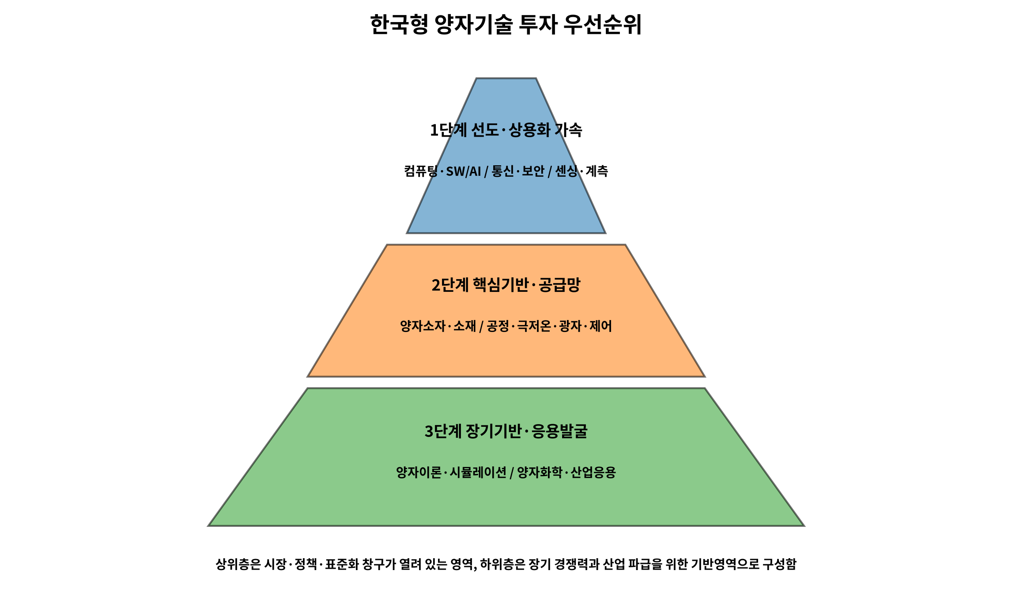
그림 7-5. 한국형 양자기술 투자 우선순위
□ 1단계는 시장·표준·정책 창구가 구체화된 컴퓨팅·SW/AI, 통신·보안, 센싱·계측을 대상으로 실증·표준·산업수요 연계를 가속함.
· 2단계는 전 기술축의 성능과 자립성을 좌우하는 소자·소재·극저온·광자·제어·패키징을 국가 공용인프라와 공급망 관점에서 확보함.
· 3단계는 이론·시뮬레이션과 화학·산업응용을 장기 원천성과 및 고가치 산업문제 발굴의 이중 트랙으로 유지함.
· 우선순위는 고정하지 않고 최근 12개월 성장, 국제협력, 표준화, 기업수요, 기술검증 결과에 따라 매년 재배분함.
표 7-8. 전략목표와 핵심 실행과제
전략목표 | 핵심 문제 | 우선 실행과제 | 기대효과
기술 포트폴리오 정교화 | 학술 카테고리와 산업기술 간 불일치 | 6대 기술축·세부기술 정의서·검색식·전문가 검증을 구축함 | 투자 중복을 줄이고 유망기술을 조기 식별함
검증 중심 R&D 전환 | 논문 수와 실제 유용성 간 격차 | 성능·비용·재현성·상호운용·안전 기준을 과제평가에 반영함 | 상용화 가능성과 실패 조기탐지가 향상됨
공동 인프라·공급망 | 장비·공정·부품의 높은 진입장벽 | 극저온·광원·파운드리·제어·테스트베드를 공동 구축함 | 중소 연구팀과 기업의 진입비용이 낮아짐
국제협력 고도화 | 논문 국제협력률과 허브성이 제한적 | 허브기관·브리지 연구자·공동표준·공동실증을 연계함 | 네트워크 중심성과 기술흡수력이 강화됨
산업수요·인력 연결 | 연구성과와 기업 워크플로 간 단절 | 양자–HPC–AI 실증, 공동박사·포닥·산업파견을 확대함 | 기업 채택과 전문인력 순환이 촉진됨
데이터 기반 거버넌스 | DB·기관명·기술분류의 품질 편차 | 논문–특허–과제–표준–시장 통합 모니터링을 운영함 | 근거기반 투자·정책 조정이 가능해짐

7.8 기술축별 실행전략
표 7-9. 6대 기술축별 중점 전략
기술축 | 단기 중점 | 중기 중점 | 핵심 KPI
양자컴퓨팅·SW/AI | 오류정정·컴파일러·디코더·벤치마크 DB를 정비함 | HPC·AI 연계 산업문제와 독립 검증체계를 구축함 | 논리오류율, 회로성능, 재현성, 산업 PoC
양자통신·보안 | PQC 전환대상·QKD·양자망 표준을 매핑함 | 통신망 상호운용·금융·국방 실증을 확대함 | 표준기고, 전환율, 상호운용, 실증망
양자센싱·계측 | 의료·항법·반도체·국방 사용사례를 선별함 | 현장환경 성능·시험인증·공공조달을 연계함 | 감도·정확도·안정성·현장실증
양자소자·소재 | 핵심부품·소재·장비 공급망과 기술격차를 분석함 | 공동파운드리·패키징·극저온·제어 생태계를 구축함 | 수율·결함·국산화·시설활용률
양자이론·시뮬레이션 | 장기 기초과제와 개방형 검증문제를 유지함 | 알고리즘·물성·에너지·우주 분야로 확장함 | 고영향 논문·오픈코드·후속응용
양자화학·산업응용 | 산업별 고가치 난제를 정의하고 데이터 준비도를 평가함 | 제약·소재·에너지 PoC와 경제성 검증을 수행함 | 문제축소율·예측개선·ROI·특허

7.9 36개월 실행 로드맵
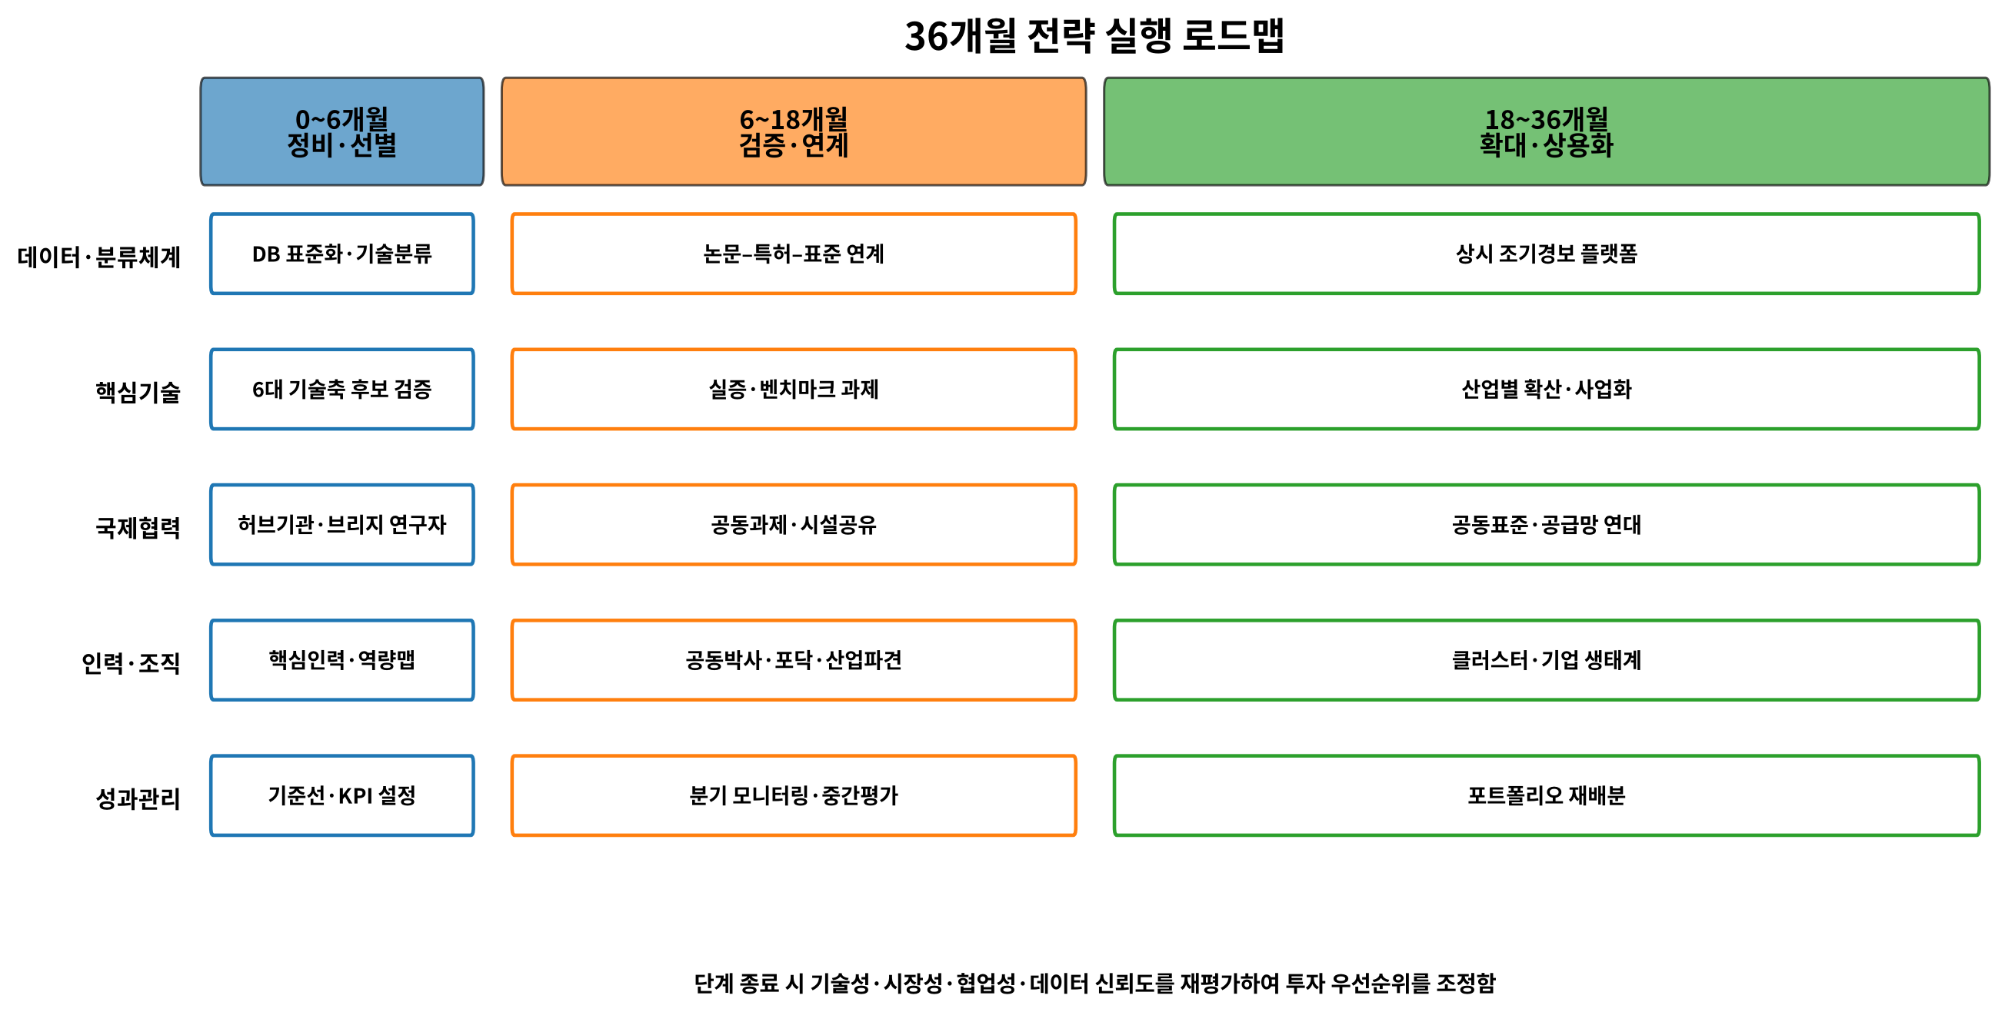
그림 7-6. 데이터·기술·협력·인력·성과관리 통합 로드맵
□ 0~6개월은 기관·저자·국가 표준화, 실무 기술분류, 핵심기술 후보와 기준선 KPI를 확정하는 정비 단계로 운영함.
· 6~18개월은 논문–특허–표준–시장 연계, 공동과제·시설공유, 독립 벤치마크와 산업 PoC를 수행하는 검증 단계로 운영함.
· 18~36개월은 기술군별 성과를 기반으로 사업화·표준·클러스터·국제 공급망을 확대하고 포트폴리오를 재배분함.
· 각 단계 종료 시 기술성·시장성·협업성·데이터 신뢰도를 재평가하고 실패 가능성이 높은 과제는 축소·전환함.
표 7-10. 단계별 주요 산출물
단계 | 핵심 산출물 | 의사결정 포인트 | 책임 주체
0~6개월 | 통합 DB, 6대 기술축 정의서, 핵심주체·허브맵, KPI 기준선 | 기술후보의 포함·제외와 우선순위를 확정함 | 전담 PMO·데이터팀·분야전문가
6~18개월 | 벤치마크, 실증과제, 공동인프라 운영안, 국제협력·표준화 계획 | 기술성·경제성·파트너 적합성을 중간검증함 | R&D기관·기업·시험기관·표준전문가
18~36개월 | 산업확산 모델, 공동표준·특허, 공급망·클러스터, 투자재배분안 | 상용화·확대·중단 여부를 결정함 | 정부·기업·투자기관·국제파트너

7.10 상시 모니터링 KPI와 의사결정 체계
□ 연구성과는 논문 수 단일지표에서 성장·융합·영향력·협업·표준·실증·시장성과를 결합한 균형지표로 전환함.
· 선행지표는 최근 3개월 성장률, 신규 키워드·카테고리, 신규 기관·저자, 국제협력 증가, 표준 신규과제를 활용함.
· 중간지표는 독립 벤치마크, 재현성, 시설 활용, 공동특허·표준, 인력 이동, 산업 PoC를 활용함.
· 후행지표는 매출·투자·조달·제품배치·공급망 자립도·산업생산성 개선을 활용함.
표 7-11. 통합 모니터링 KPI
영역 | 핵심 지표 | 정의·계산 | 활용 기준
연구활동 | 최근 3개월 모멘텀 | 최근 3개월 평균 / 전체 월평균 - 1 | 증가 지속성과 조정구간을 판단함
융합성 | 복수 카테고리·교차강도 | 복수분류 논문 비율, 카테고리 동시출현 | 기술융합과 응용확장을 탐지함
기술품질 | 영향력·재현성·벤치마크 | 인용·코드·데이터·독립검증 통과율 | 양적 성장과 실질 성능을 분리함
주체역량 | 반복 연구자·기관 전문화 | 최근 참여·분야특화·인력 이동 | 핵심인력과 인프라 거점을 선정함
협업성 | 다기관·국제협력·중심성 | 협업률·degree·betweenness·지속성 | 허브·브리지·협력공백을 식별함
표준·IP | 표준기고·SEP·공동특허 | 기고·채택·특허군·라이선스 | 시장 규칙 선점 여부를 판단함
상용화 | PoC·배치·투자·매출 | 실증 성공·사용사례·조달·기업투자 | 확대·전환·중단을 결정함
데이터품질 | DOI·기관·국가·분류 정확도 | 커버리지·오류율·표준화율 | 분석 신뢰도와 재작업 우선순위를 관리함

7.11 주요 위험요인과 대응방안
표 7-12. 전략 실행 리스크 레지스터
리스크 | 발생 가능성 | 영향도 | 주요 징후 | 대응방안
기술 일정 지연 | 높음 | 매우 높음 | 오류정정·수율·비용 목표 반복 연기 | 단계형 투자·독립 검증·대체 플랫폼 포트폴리오를 운영함
시장 과대기대 | 중간 | 높음 | PoC 증가 대비 실제 워크플로·ROI 부족 | 사용사례 가치·통합비용·기회비용을 사전평가함
표준 분절 | 중간 | 높음 | 지역·기관별 상이한 프로토콜과 인증 | ITU·ISO/IEC·ETSI·NIST 연계와 상호운용 시험을 강화함
핵심부품 공급망 | 높음 | 높음 | 극저온·광원·공정·제어 장비 편중 | 다중공급·공동시설·핵심부품 R&D를 추진함
인력 미스매치 | 높음 | 높음 | 물리·공학·SW·산업인력 간 단절 | 융합교육·산업파견·공동박사·재교육을 확대함
연구보안·수출통제 | 중간 | 매우 높음 | 공동연구 승인·데이터·장비 이동 지연 | 협력 등급·IP·보안·수출통제 절차를 사전 설계함
데이터 편향 | 중간 | 중간 | arXiv·검색식·기관표준화에 따른 순위 변동 | 다중 DB·민감도 분석·전문가 검증을 병행함

7.12 데이터 해석의 한계와 보완 원칙
□ arXiv 데이터는 연구활동의 빠른 선행신호이나 동료평가 완료, 기술성능, 시장성과를 직접 의미하지 않음.
· 제목 검색식에 QUANTIZATION이 포함되어 AI 모델 양자화 등 비핵심 논문이 일부 포함될 수 있으므로 초록·전문 기반 정합성 검증이 필요함.
· 기관·국가 정보와 DOI의 커버리지 한계가 연구주체·국제협력 지표를 과소 또는 왜곡할 수 있음.
· 12개월 데이터는 장기 계절성·기술주기·협업 지속성을 확정하기 어려우므로 3~5년 장기분석과 최근 12개월 모멘텀을 병렬 적용함.
· 시장 전망과 기업 로드맵은 목표·시나리오이므로 독립 성능검증과 실제 배치·매출·사용사례 데이터로 지속 점검함.
표 7-13. 종합분석 신뢰도 향상을 위한 보완과제
보완 축 | 현재 한계 | 우선 보완 | 기대효과
데이터 범위 | arXiv 중심·12개월 | Crossref·OpenAlex·WoS/Scopus·특허·과제 연계 | 장기성과와 품질을 교차검증함
기술분류 | 학술 카테고리와 산업기술 불일치 | 초록·전문 임베딩·N:M 분류·전문가 정의서 | 실무 기술군 규모와 융합관계를 정교화함
주체표준화 | 저자·기관 이명·동명이인 | ORCID·ROR·소속·공동저자 기반 식별 | 핵심인력·기관·네트워크 정확도가 향상됨
성과품질 | 논문 수 중심 | 인용·재현성·벤치마크·오픈소스·실증 연계 | 실제 기술진전과 양적 증가를 구분함
시장·정책 | 외부자료의 시점·가정 차이 | 정기 업데이트·다중전망·시나리오 분석 | 전망 편향과 정책 변화에 대응함

7.13 Executive Summary 연결용 핵심 메시지
□ 양자 분야는 12개월 2,400건·월평균 200편의 높은 연구기반과 최근 3개월 217편의 재상승 모멘텀을 보임.
· 양자물리 코어 70.00%와 복수 카테고리 47.42%가 공존하여 원천과학 기반 위에서 AI·광학·보안·소재·응용이 확장됨.
· 저자 10,514명·기관 1,995개의 넓은 생태계와 미국·중국·독일·영국 중심의 국가집중이 동시에 나타남.
· 공동저자 88.0%에 비해 국제협력 10.0%로 나타나 국내·기관 내부 협업은 강하지만 글로벌 허브 연계는 전략적으로 확대할 필요가 있음.
· 시장·정책 환경은 연구 중심에서 검증·표준·상용화·배치로 이동하고 있으며 컴퓨팅·SW/AI, 통신·보안, 센싱·계측이 우선 대응영역으로 판단됨.
· 한국은 기술 전면추격보다 선택적 특화, 공동인프라, 국제 허브 연계, 표준·시험인증, 논문–특허–시장 통합모니터링을 병행하는 전략이 적합함.
표 7-14. 최종 전략메시지와 실행 우선순위
우선순위 | 전략 메시지 | 즉시 실행 | 중장기 목표
1 | 연구량을 기술검증·시장성과로 전환함 | 6대 기술축·벤치마크·산업 PoC를 확정함 | 상용화·배치 가능한 성과 포트폴리오를 구축함
2 | 표준과 인프라를 기술경쟁력의 핵심축으로 관리함 | PQC·양자망·시험인증·공동시설 계획을 수립함 | 국제표준·공급망·공용인프라의 선도지위를 확보함
3 | 국제허브와 국내 네트워크를 동시에 강화함 | 허브기관·브리지 연구자·공동과제를 발굴함 | 지속적 국가·기관 협업망과 인력순환을 구축함
4 | 데이터 기반 포트폴리오 거버넌스를 운영함 | DB 정비·KPI·분기 모니터링을 시작함 | 투자 확대·전환·중단을 정량근거로 결정함
5 | 장기기반과 산업응용을 균형 있게 유지함 | 이론·소재 기반과 고가치 응용문제를 병렬 선정함 | 원천경쟁력과 산업파급을 동시에 확보함

참고자료
[R1] National Quantum Initiative, Annual Report FY2025
[R2] European Commission, Quantum Europe Strategy, 2025
[R3] The White House, Executive Order 14413: Ushering in the Next Frontier of Quantum Innovation, 2026
[R4] NIST CSRC, Post-Quantum Cryptography FIPS Approved
[R5] McKinsey, Quantum Technology Monitor 2026: A Commercial Tipping Point
[R6] DARPA, Quantum Benchmarking Initiative
[R7] IBM Quantum, Hardware and Roadmap
[R8] ITU-T Y.Sup98, Technical Considerations Towards Quantum Networks, 2025
[R9] 과학기술정보통신부, 제1차 양자종합계획, 2026

